学生用户操作手册

在浏览器地址栏输入http://sss.zju.edu.cn/xgxt进入学工系统并登陆，如下图所示：
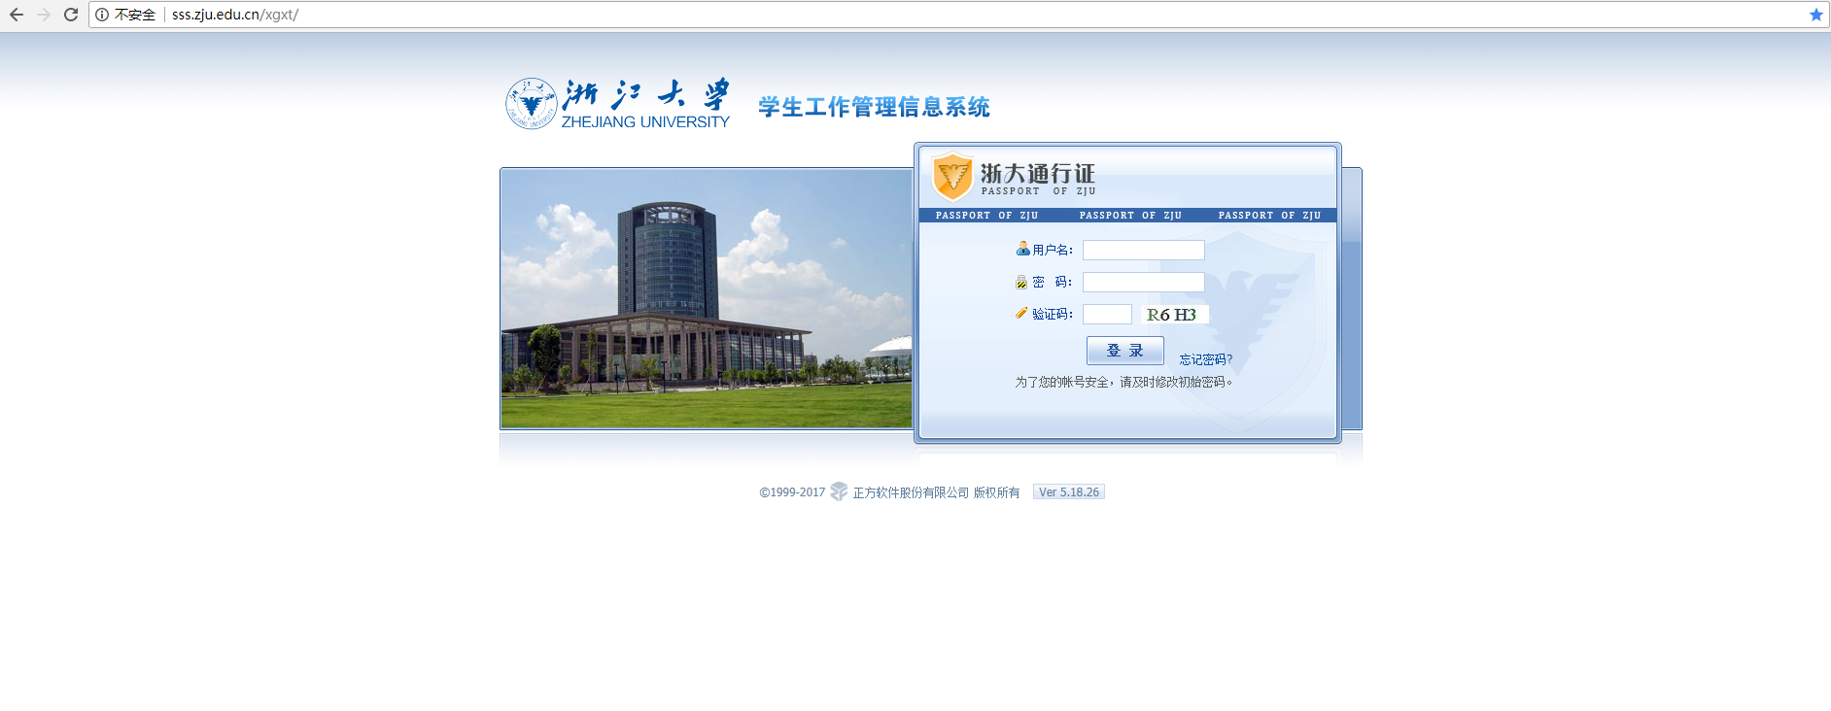
登录账号、密码均为学生统一身份认证账号和密码！成功登录后请选择“新评奖评优”模块，如图所示:
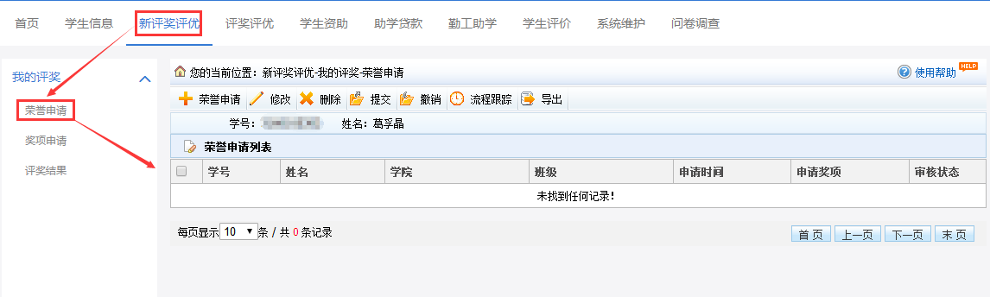

荣誉申请
学生进入系统评奖功能界面，先点击荣誉申请按钮，如下图所示：
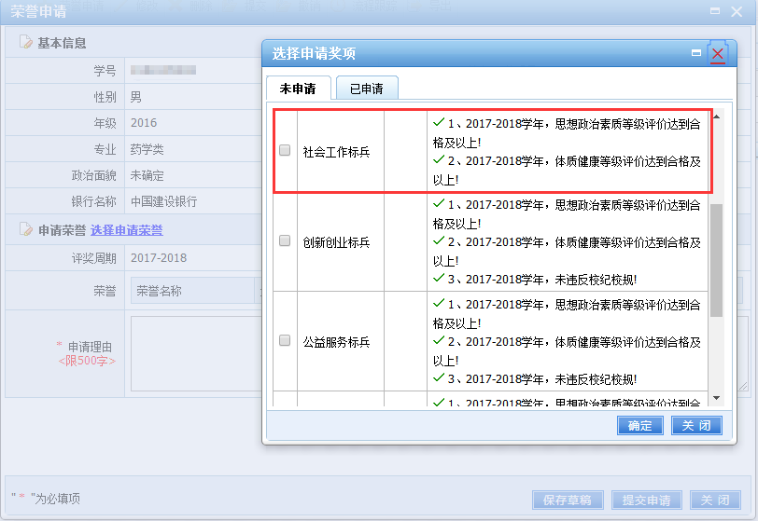

选择需要申请的荣誉，并填写信息即可“提交申请”或“保存草稿”，每次只能选择一项荣誉进行申请。如点击保存草稿按钮，保存的是未提交数据，此时数据是不能被老师所审核的，需要学生勾选数据并点击提交按钮对数据进行提交。
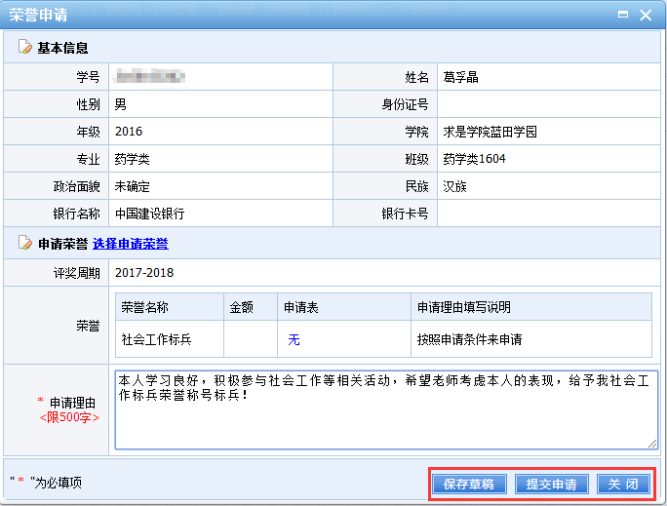

修改，删除，提交功能
修改：已退回和未提交状态的数据可以做进行修改
删除：只有未提交状态的数据可以做删除操作
提交：已退回和未提交状态的数据可以做进行提交
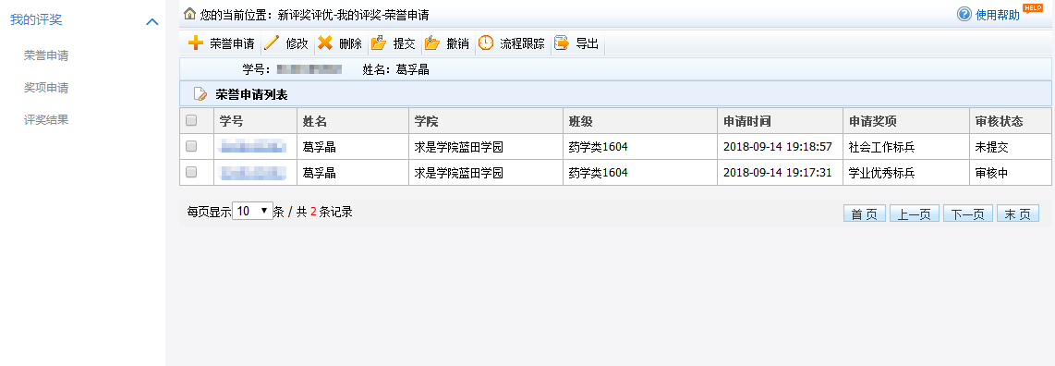

撤销功能
只有在学院(园)审核人未审核的情况下才可以成功撤销申请，如下图所示，申请的奖项是否被下一级审核人审核请勾选数据点击“流程跟踪”按钮，查看详细信息
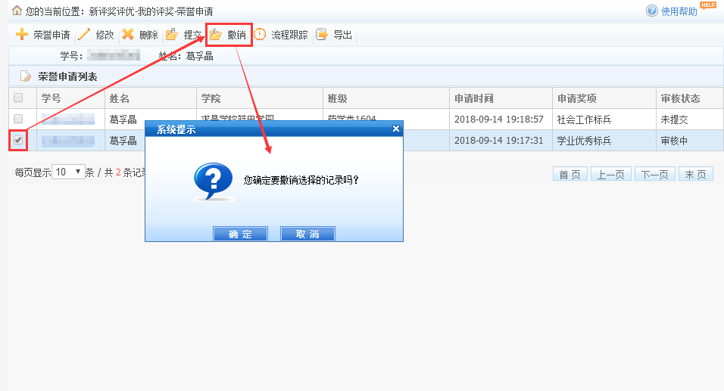

流程跟踪
选择一条申请数据，点击“流程跟踪”即可查看申请流程具体状态，如下图所示
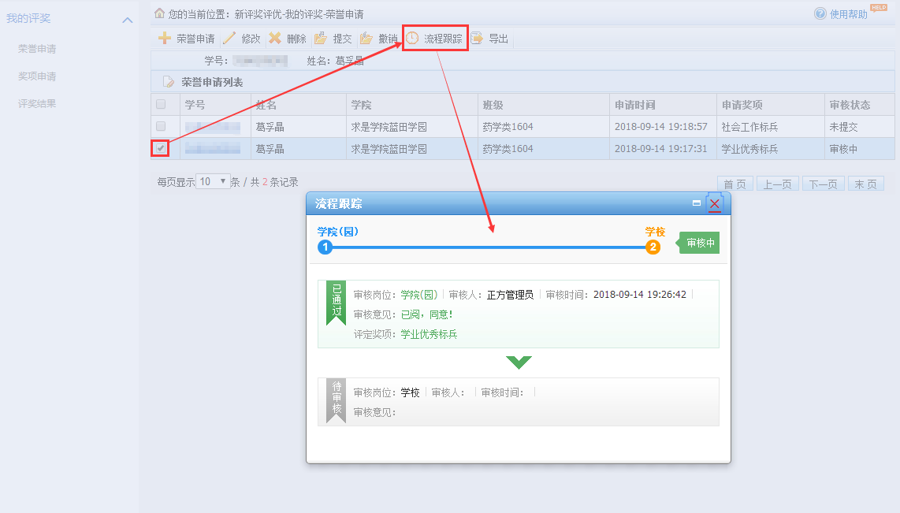

导出
使用导出功能可以将所有申请记录按照选定的导出内容导出。用户导出的内容可通过点击方式选择并通过拖拽来进行排序，“>”、“<”按键可以快速选定全部内容，用户的导出内容设置可“保存设置并下载“或者“直接下载“，如下图所示：
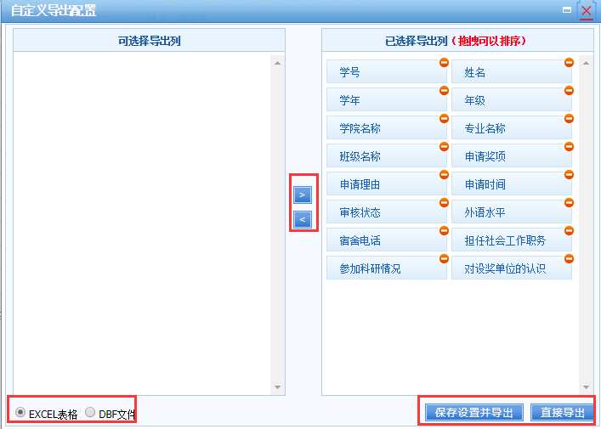

奖项申请
奖项申请的操作流程基本与荣誉申请一致。申请奖项首先需要获得荣誉。

评奖结果

评奖结果
评奖结果可以查看所有已经通过的奖项申请
